1,为什么要有CSS模板
CSS模板的适用范围

截至2010年1月,研发团队的主要项目有帐务平台,合作游戏推广站点,公司站点。
由于账户平台是基于一种伪C/S模式开发的WEB产品,因此本文说明的一些原则并不完全适用于账户平台。
本文适用的,主要是基于内容发布的门户型站点(公司站点,娱乐平台站点),推广型站点(合作游戏类),这些类型项目的主要特点是:
时间紧,需求变更频繁,后期维持成本高,参与开发的程序员参差不齐。

CSS模板的使用原则

1,结构第一,样式第二
在div+css的大行其道的今天,css除了担负对内容外观的控制,还担负了对布局的控制,而布局是保证良好阅读体验的首要条件,因此,在编写CSS的时候,首先考虑的是控制的元素所在的位置,所占的屏幕区块,其次才是对内容的样式控制,而在一些大型的网站或者支持皮肤更换的站点,就将布局和皮肤分成了layout.css和skin.css,就我们团队来说,目前所使用的就是用2个css文件即:reset.css和style.css

2,通用的样式需要起好名,还要起特殊的名
起好名是一个严谨的事情,首先是使用正确的英文单词,还是广大熟悉chinglish程序员所能认同的字母,其次就是要保证这个英文单词不会过于通俗或者简单,导致后来的样式没有选择的余地,命名的混乱由此展开。

3,小尺度的的通用样式,要通俗简短
所谓小尺度,就是仅仅是控制某一个小块的区域的样式,例如首页的一些新闻列表.TAB组件,这个时候,我们更多是依靠惯例来规范程序员的行为,例如’激活’,active,on,now都是允许的，即使这样的惯例,我们也希望能形成一个良好的规范,避免拼音,缩写之类的命名存在

2,模板常见布局
框架布局
布局上来看,世界上大部分的网页都主要由以下几个部分组成
* Header（头部）
* Footer（尾部）
* Content（内容区）
一般来说，Header总是在网页的上方，Footer总是在网页的下方，Content是中间的一大块。在 Content中又可以分成很多栏，从一栏式到三栏式都很常见
根据我们前面提到的原则,我们可以制定一个基本的布局模板,见template_01.html
HTML部分如下
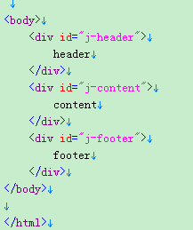
CSS部分如下
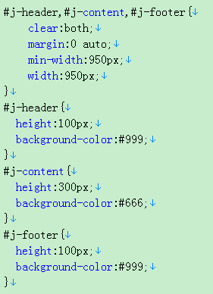
在body下面,直接跟了3个起框架作用的div，如header,content,footer,这其中也有对HTML渲染效率的考虑。出于命名的特殊性，他们的id分别是j-header,j-content,j-footer,在样式文件里面，第一个样式主要控制3个框架div的共同属性
clear:both; 清除浮动,常用的属性之一,后文有展开讨论
margin:0 auto;上下间距为0,左右间距自适应,实现水平居中效果
min-width:950px;针对非IE6浏览器的最小宽度设定,后文也有对950展开讨论
width:950px;div的宽度,配合margin:auto使用和dtd控制,没有width不会水平居中
第二个到第四个的属性主要是分别控制header,content,footer的独有属性,这个例子仅仅是为了观看效果而作的一个例子,在实际项目中,header,footer经常以效果图的实际高宽作为调整,其高度也是相应定死的,而content由于内容的不确定性,其高度应该是由内容决定，也就是说,十分不赞同在content上面设置高度的做法。div的高度也是十分难以控制的事情,后文我们会就此展开。
栏式布局

